МОРОЗОВА ЕКАТЕРИНА
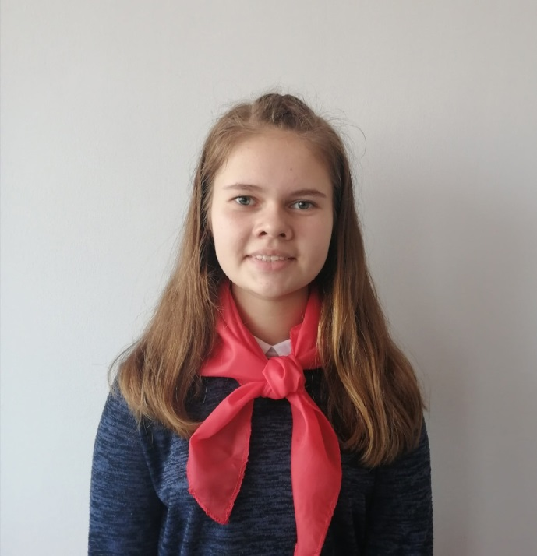
Дата рождения: 08.08.2007
Образование: МБОУ СШ с Таремское 9 «А» класс
Учебное заведение: Муниципальное бюджетное образовательное учреждение средняя школа села Таремское
Хобби и увлечения: Спортивная секция по волейболу,
Танцевальный коллектив «Надежда», Юнармейский отряд «Патриот»
Сведения о награждении:
- Диплом - за активное участие в онлайн-смене «Я-Юнармеец»;
2. Грамота - за победу в номинации «Лучшая киностудия смены»;
3. Грамота - за победу в номинации «Лучший социальный ролик про экологию»;
4. Грамота - за победу в номинации «Лучший оригинальный сценарий»;
5. Сертификат - успешно прошла обучение в Школе юных корреспондентов в рамках медиасмены «Юнармия в кадре»;
6. Сертификат-7-го регионального военно-прикладного слёта посвещённого ржевской битве;
7. Похвальный лист - за участие в номинации «Космос в твоей жизни» в рамках проведения Всероссийской акции «День космонавтики»;
8. Диплом-за участие во Всероссийской акции «Экодежурство по стране»;
9. Грамота-за I место в Муниципальном конкурсе детского теле-видео творчества «Теле-класс» номинация «Мультяшка»;
10. Грамота- за I место в Муниципальном конкурсе детского теле-видео творчества «Телекласс» номинация «Школьные новости»;
11. Грамота-финалиста муниципального этапа Всероссийского конкурса лидеров и руководителей детских и молодёжных общественных объединений «Лидер XXI века»;
13. Грамота - за II место в районном конкурсе детского теле-видео творчества « Телекласс» в номинации «Территория безопасного детства»;
14. Сертификат - за участие во Всероссийском конкурсе «Классное пространство»;
15. Сертификат - за активное участие в онлайн-марафине «Страницы жизни» в рамках реализации областного патриотического проекта «Страницы памяти»;
16. Грамота - за активное участие в деятельности Совета лидеров СПиДО «Золотой ключик», ответственное отношение к выполнению поручений, инициативу и творчество;
17. Грамота - за ответственное выполнение поручений, инициативу и активную работу в Совете лидеров СП и ДО « Золотой ключик» в 2020-2021 учебном году;
18. Сертификат - прошла участие в учебных интенсивных сборах «Наука-Журналистика» в тематической смене «Территория успеха»;
Электронный адрес/ ссылки на соц. сети https://vk.com/kate_08_07

